Exercício Aula 2
1- Compare a estrutura do ribossomo de E. coli com o ribossomo mitocondrial de mamíferos. Pelo que se apresentam na figura quais as diferenças e similaridades entre esses ribossomos.

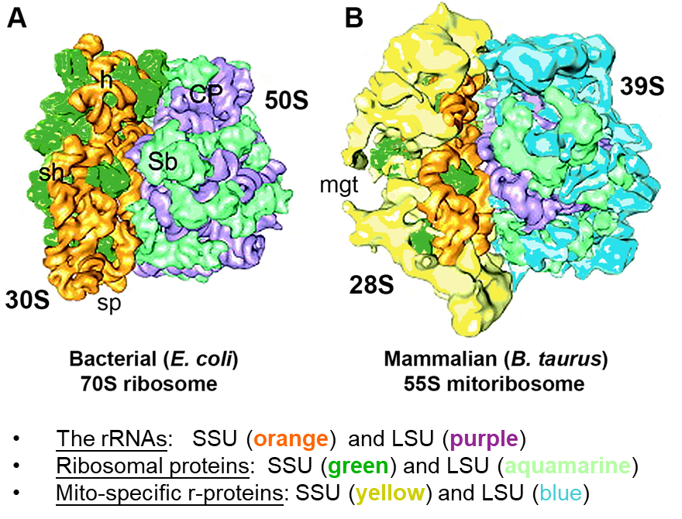

2- Uma das proteínas da subunidade maior de ambos ribossomos é a L31 (bacteriano) ou bL31 (MRPL36 do mitoribossomo). No alinhamento abaixo nota-se que a proteína do mitoribossomo é maior, com extensões no N e C terminais (em vermelho na estrutura ao lado) que não estão presentes no homólogo bacteriano. Como essas extensões devem ter surgido ao longo da evolução e como avaliar se elas são importantes para a função da proteína no mitoribossomo?
